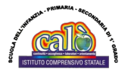
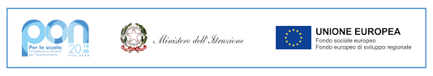

ISTITUTO COMPRENSIVO “G. CALÒ”
V.le M. D’UNGHERIA N. 86 -74013 GINOSA (TA)
tel.+390998245663- E-mail: TAIC82600L@istruzione.it –
PEC: TAIC82600L@pec.istruzione.it Sito web: www.scuolacalo.edu.it
C.F. 9012206073

REGISTRO DIDATTICO E DI PRESENZA
Progetti rientranti nel Piano dell'Offerta Formativa di lstituto Anno Scolastico

Titolo del Progetto Docente/i

IL DIRIGENTE SCOLASTICO
Marianna GALLI

Docente ___________________________________________________

DATA | ORARIO |  | ATTIVITÀ SVOLTE | FIRMA
 | DALLE ORE | ALLE ORE

DATA | ORARIO |  | NOME COGNOME ALUNNO | FIRMA
 | DALLE ORE | ALLE ORE

RELAZIONE FINALE del docente Referente

FIRMA DEL DOCENTE

